

**Enlace Repositorio GitHub**:<https://github.com/DianaBarrera14/CANGRECODERS-GROUP-1>

**Enlace Video:**<https://youtu.be/yE7mALHCARs>

1. Repositorio GitHub (Estructura y colaboración individual)

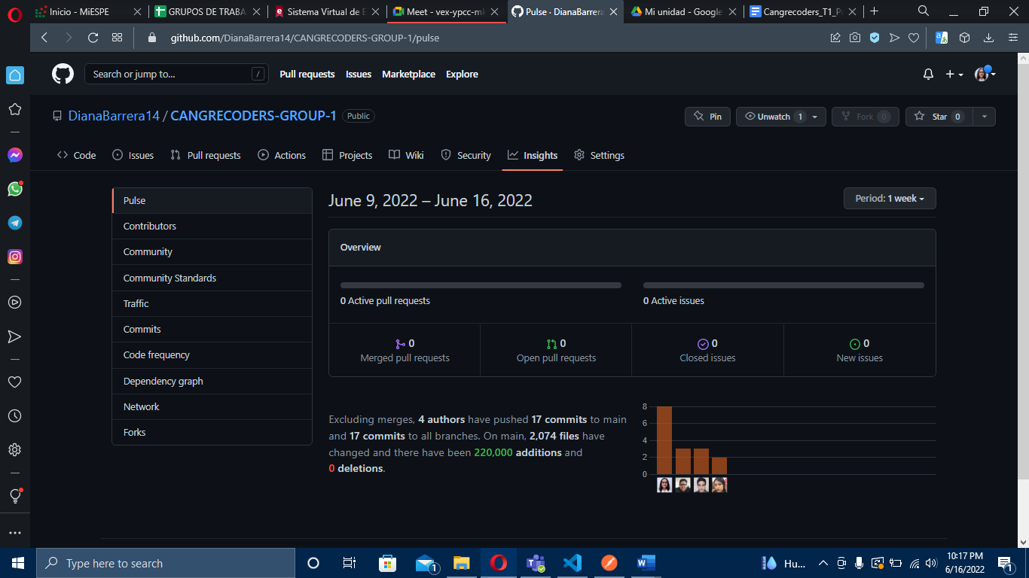

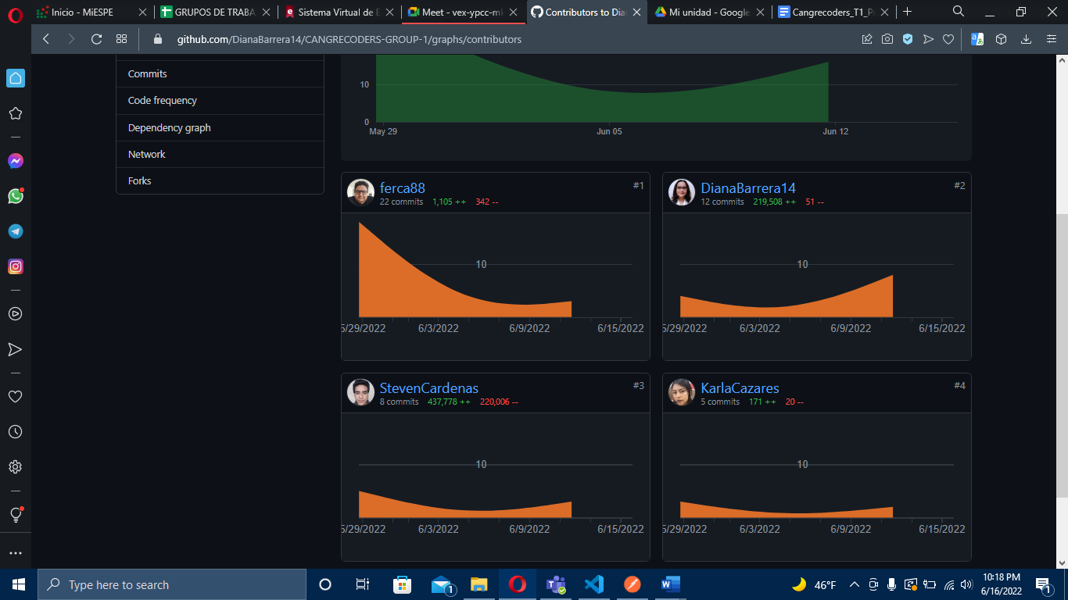

1. product Backlog + Diagramas actualizados

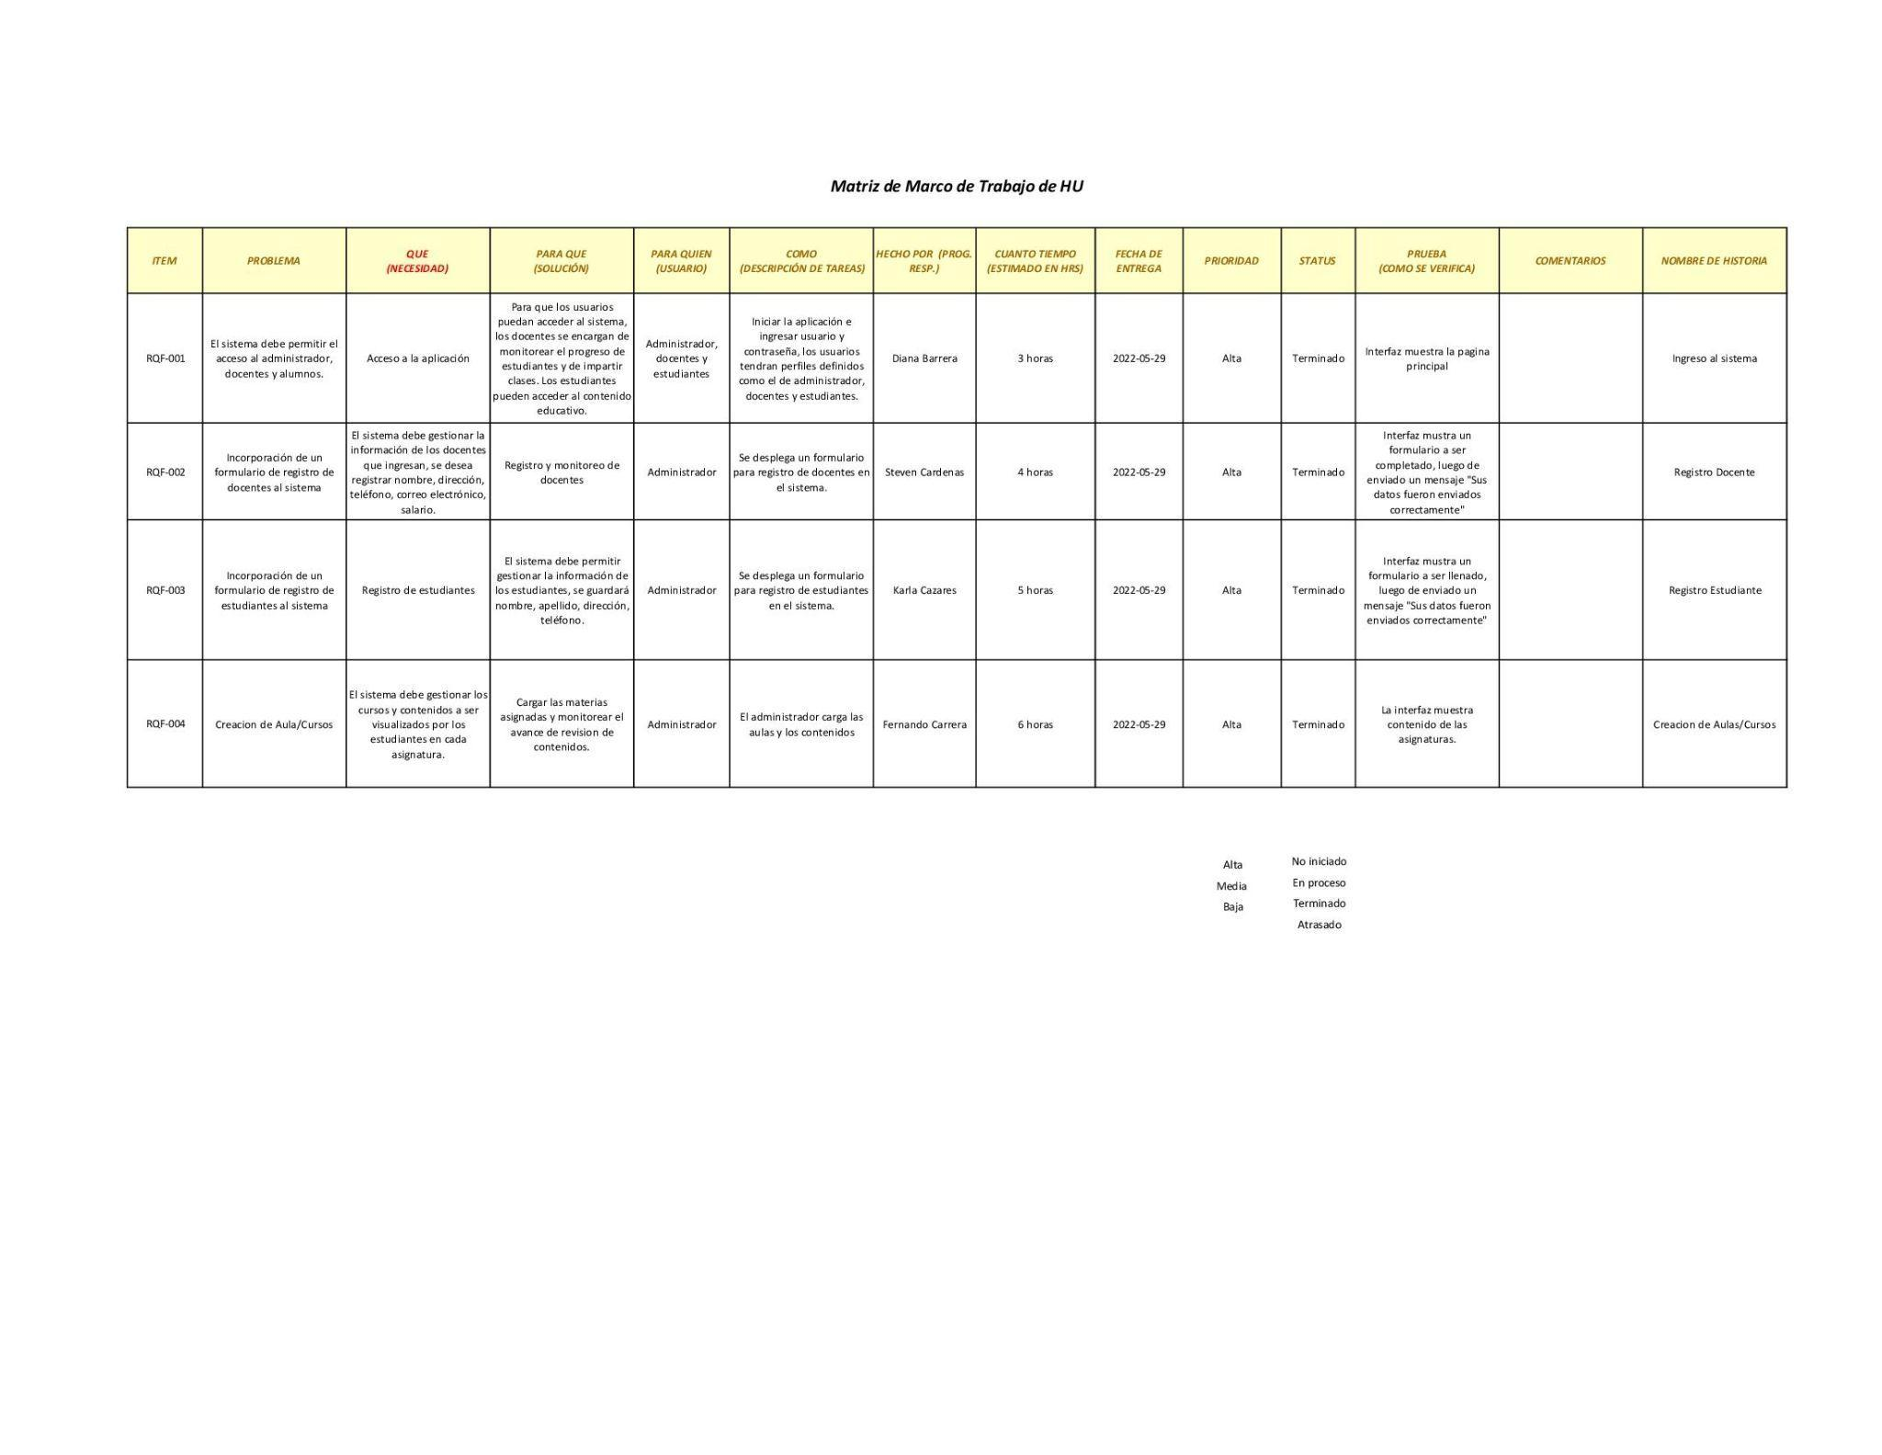

**Diagrama de Clases UML**



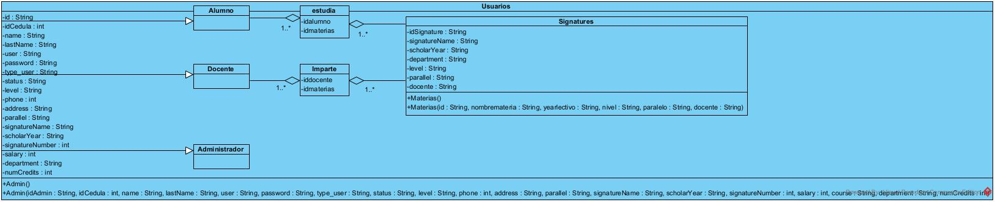

**Diagrama de Casos de Uso**

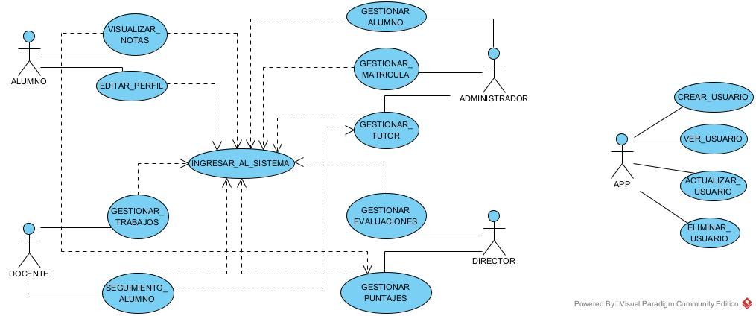

**Arquitectura**

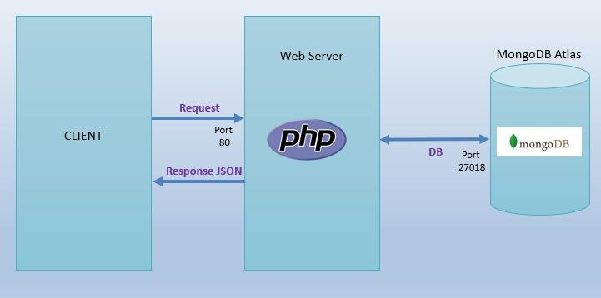

1. Diseño de las URIs

| **Método** | GET |
| --- | --- |
| **URI** | <http://34.125.165.209/controller/apiGetUserIdCedula.php> |
| **Parámetros** | “cedula”: “1711990836” |
| **Formato** | JSON |
| **Devuelve** |  |

| **Método** | POST |
| --- | --- |
| **URI** | <http://34.125.165.209/controller/apiCreateSubject.php> |
| **Parámetros** | “name”: “Steven Cardenas” |
| **Formato** | JSON |
| **Devuelve** |  |

| **Método** | PUT |
| --- | --- |
| **URI** | <http://34.125.165.209/controller/apiUpdateUser.php> |
| **Parámetros** |  |
| **Formato** | JSON |
| **Devuelve** |  |

| **Método** | DELETE |
| --- | --- |
| **URI** | <http://34.125.165.209/controller/apiDeleteUser.php> |
| **Parámetros** |  |
| **Formato** | JSON |
| **Devuelve** |  |

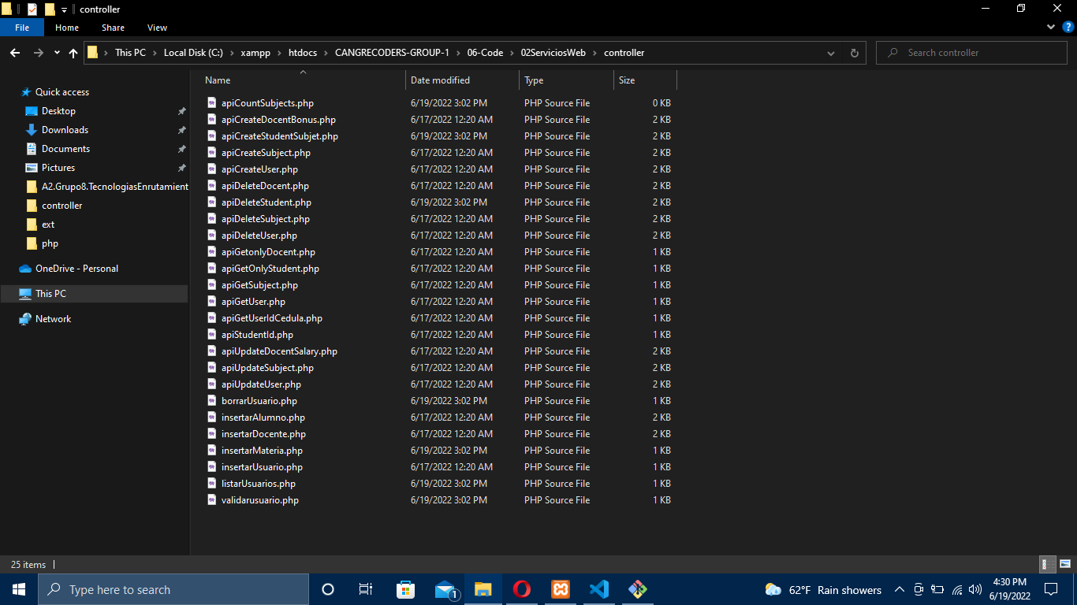

EVIDENCIAS POSTMAN Y MONGO DB

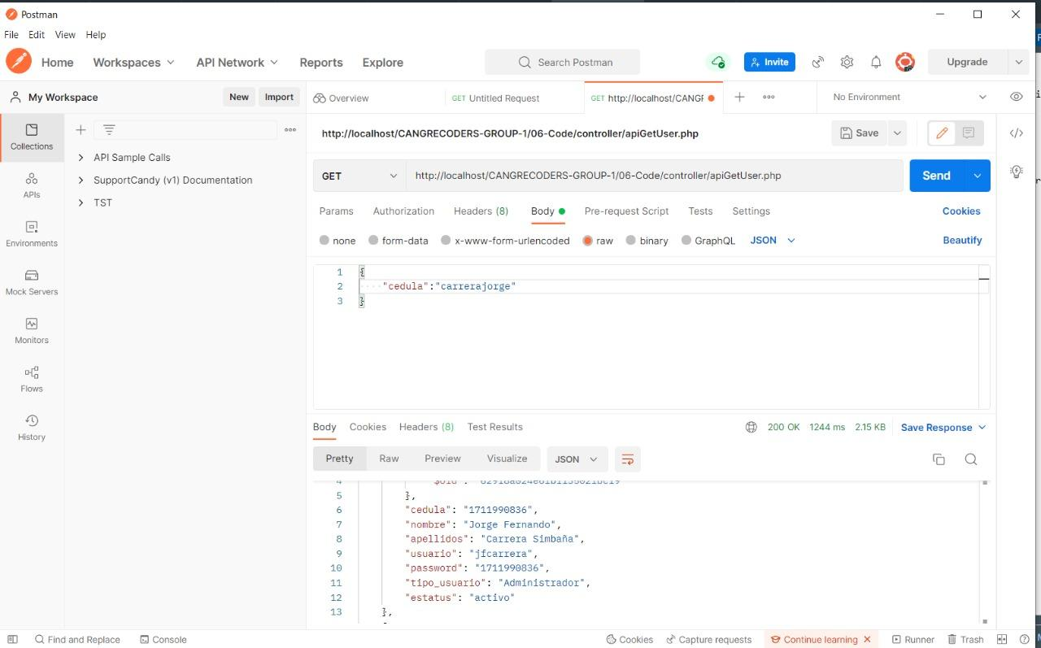

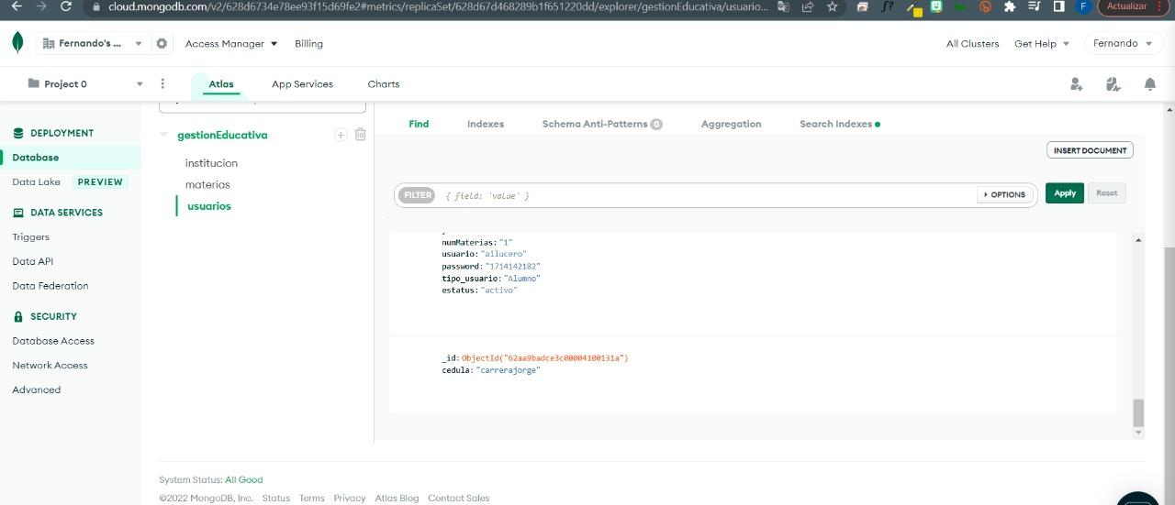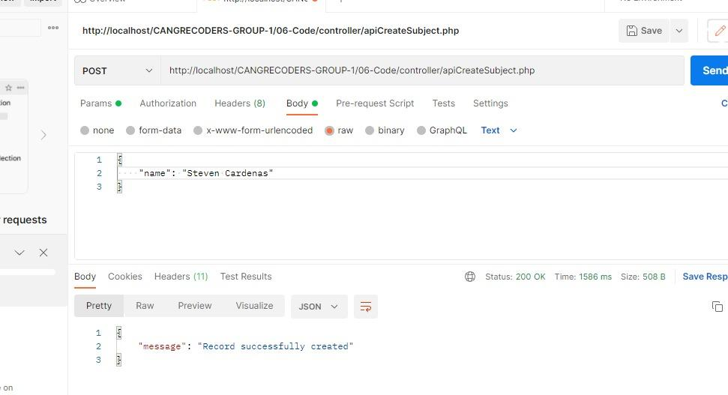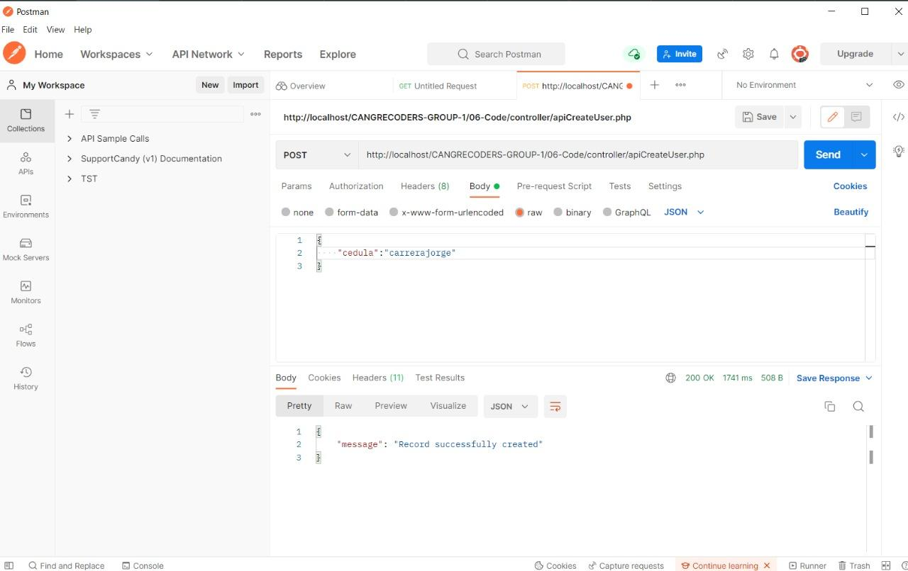

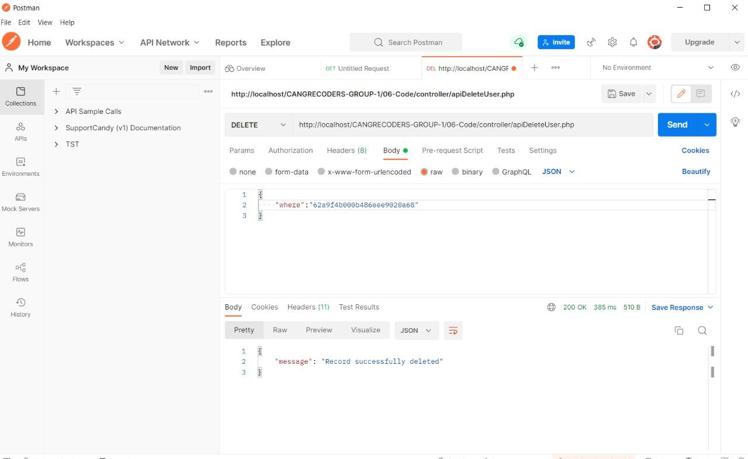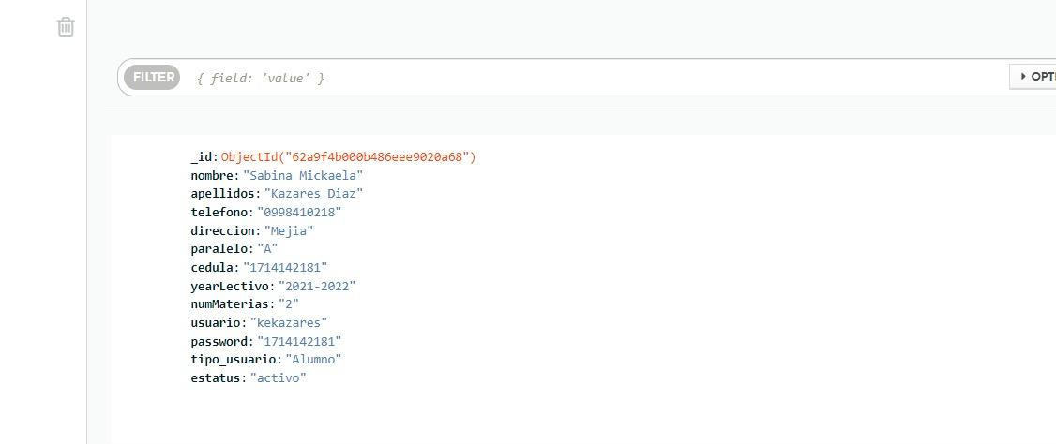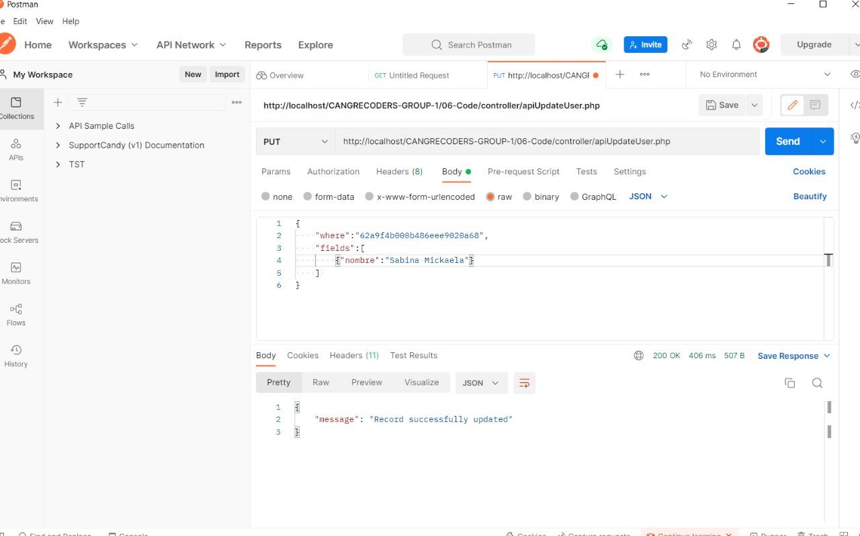

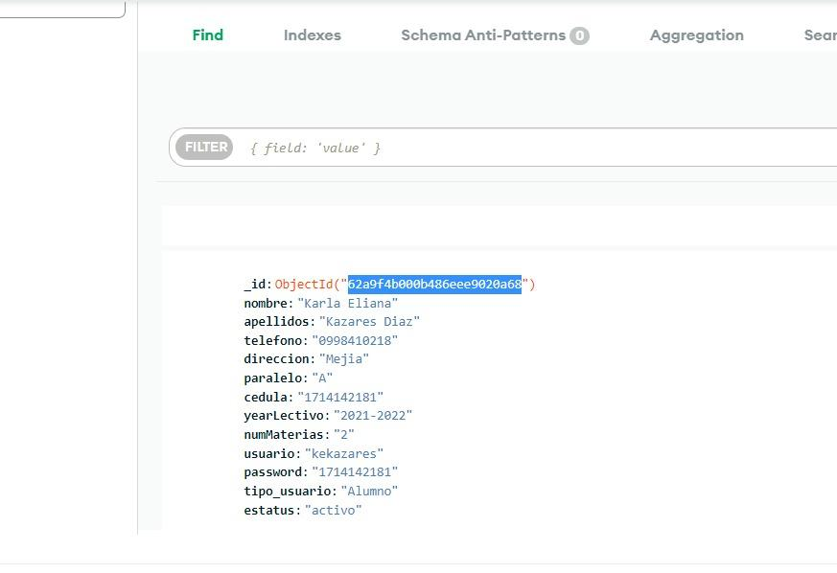

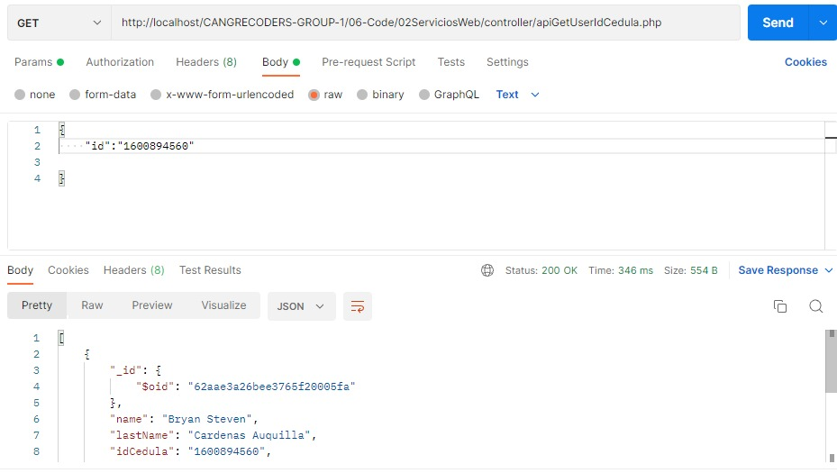

**4.- Servicios Web + BDD + regla de negocio en AWS u otra nube**

**IP pública:** <http://34.125.165.209/>

**URI del API:** Ejemplo de URI aplicada a la creación de una materia de las 16 URIs creadas:

<http://34.125.165.209/controller/apiCreateSubject.php>

**-Plataforma de la nube empleada:** Google Cloud

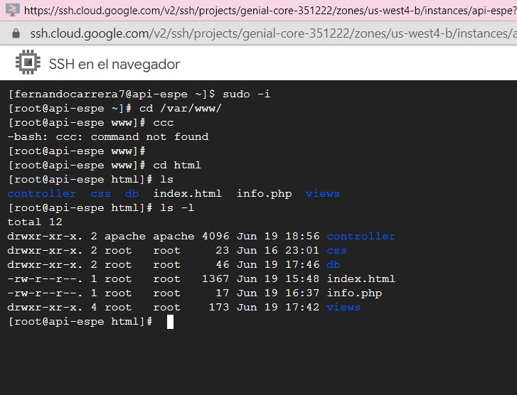

**-BDD:** Mongo DB Atlas

**-Acceso a la nube:**

